Material Suplementario

Tabla S1. Precipitación anual total (mm), número de meses sin precipitación (# meses), número de meses con < 100 mm de precipitación (< 100 mm) y coeficiente de variación intra-anual (%; CV) en la precipitación del 2017 al 2022 en Quilamula, Morelos, México.

Año | Precipitación | # meses | < 100 mm | CV
2017 | 1,206 | 4 | 7 | 119
2018 | 941 | 4 | 7 | 128
2019 | 874 | 6 | 7 | 114
2020 | 728 | 2 | 9 | 130
2021 | 881 | 4 | 8 | 115
2022 | 968 | 3 | 8 | 140

Tabla S2. Análisis de varianza de medidas repetidas de la masa de mantillo en dos niveles de intervención de restauración (plantaciones con 12 especies y áreas bajo sucesión natural) en cuatro meses en Quilamula, Morelos, México.

 | g.l. | MS | F | P
Intercepto | 1 | 946 | 11,851 | <0.00001
Intervención | 1 | 1.56 | 19.58 | 0.01
Mes | 3 | 1.02 | 3.61 | 0.05
Mes X Intervención | 3 | 0.27 | 0.96 | 0.44
Error | 12 | 0.28

Tabla S3. Probabilidades aproximadas de diferencias entre promedios de la masa de mantillo por mes en plantaciones de 12 especies y áreas bajo sucesión natural en Quilamula, Morelos, México evaluadas con la prueba Post Hoc de Tukey. Los promedios se pueden ver en la Figura S4.

Mes | Junio 21 | Octubre 21 | Enero 22
Junio 21
Octubre 21 | 0.097
Enero 22 | 0.057 | 0.989
Marzo 22 | 0.688 | 0.485 | 0.329

Tabla S4. Análisis de varianza de medidas repetidas de la masa de mantillo en plantaciones por grupo funcional (leguminosas y no leguminosas) en cuatro meses en Quilamula, Morelos, México.

 | g.l. | MS | F | P
Intercepto | 1 | 2003 | 7,286 | <0.00001
Grupo funcional | 1 | 0.12 | 0.45 | 0.84
Mes | 3 | 2.03 | 18.70 | <0.00001
Mes X Grupo funcional | 3 | 0.18 | 1.62 | 0.21
Error | 30 | 0.11

Tabla S5. Peso de nueve variables de vegetación y suelo incluidas en los ejes 1 y 2 de un análisis de componentes principales (PCA).

Variables de la vegetación | Eje 1 | Eje 2
Masa de mantillo de pastos | 0.41 | 0.62
% de cobertura de Andropogon | 0.29 | -0.44
% de cobertura de Pennisetum | 0.54 | 0.58
% de cobertura de Mimosa affinis | -0.47 | -0.30
Variables del suelo
pH | -0.56 | 0.48
% de Materia Orgánica (Mat Orga) | -0.70 | 0.32
[NH₄⁺] | -0.43 | 0.26
[NO₃⁻] | -0.57 | 0.28
[P] | 0.33 | 0.56

Figura S1. Precipitación anual desde 2017 (cuando se establecieron las plantaciones de restauración), al 2022 (cuando se realizó el último muestreo de mantillo) en Quilamula, Sierra de Huautla, Morelos, México. Datos proporcionados por la Estación de Biología de Quilamula (Latitud: 18.5115, Longitud: -99.0137, Altitud 1,094 m snm).

Figura S2. Tratamientos de restauración en Quilamula, Sierra de Huautla, Morelos. La composición de las plantaciones se describe en la Tabla 1. Los monocultivos no fueron incluidos en este estudio.
10m
Primera colecta
Segunda colecta
Tercera colecta
Cuarta colecta
2m
3m
11.5m
2m

2m
20 cm
20 cm

Figura S3. Puntos de colecta de la masa de mantillo (g/m²) realizada en las parcelas experimentales en Quilamula, Sierra de Huautla, Morelos. La primera colecta (punto azul) corresponde al mes de junio del 2021, la segunda colecta (punto naranja) corresponde a octubre del 2021, la tercera colecta (punto amarillo) corresponde a enero del 2022 y la cuarta colecta (punto verde) corresponde a marzo del 2022.
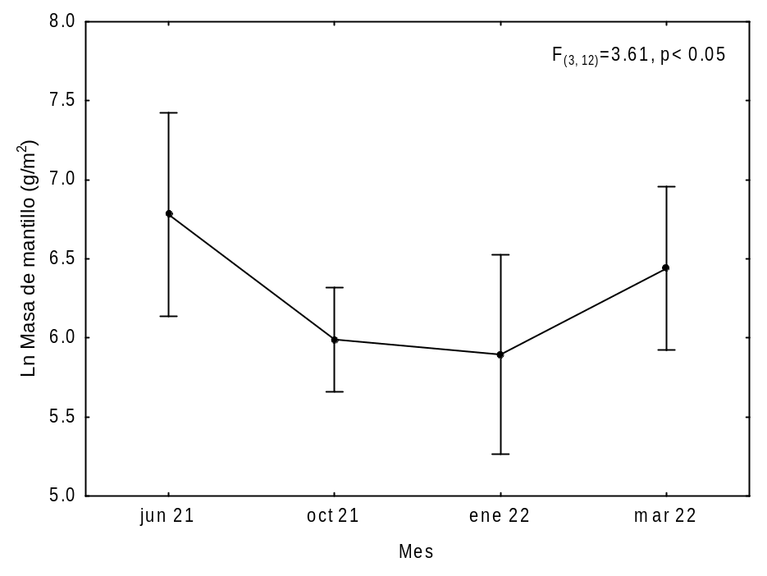
Figura S4. Logaritmo natural de la masa mensual de mantillo en parcelas experimentales en Quilamula, Sierra de Huautla, Morelos, México. Se muestra el estadístico del análisis de varianza de medidas repetidas. Los puntos negros son los promedios y las líneas verticales los intervalos de confianza al 75 %.

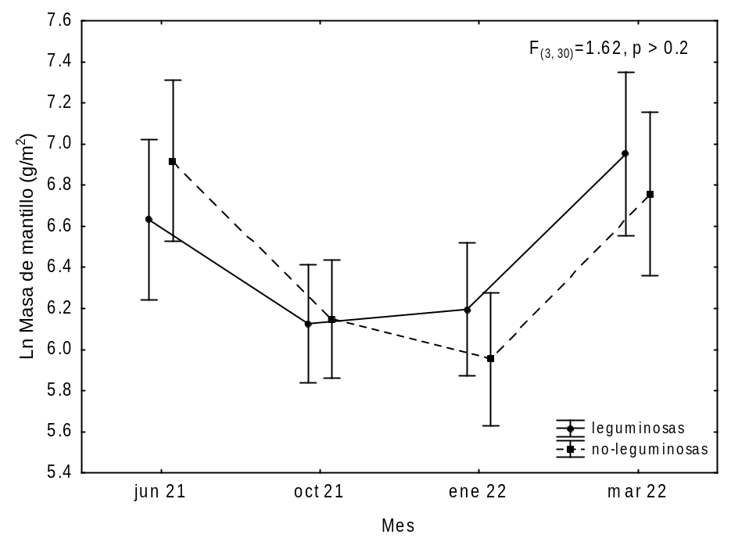
Figura S5. Logaritmo natural de la masa mensual de mantillo en parcelas experimentales con plantaciones de especies leguminosas (puntos negros y líneas continuas) y con especies no-leguminosas (cuadros negros y líneas punteadas) en Quilamula, Sierra de Huautla, Morelos, México. Se muestra el estadístico del análisis de varianza de medidas repetidas. Los puntos y cuadros negros corresponden a promedios y las líneas verticales son los intervalos de confianza al 75 %.

